Hur blev fakturan – internfaktura
Fakturor till interna kunder faktureras varje kväll och läses in i Palette morgonen därpå. Om du går in i Palette dagen efter att du har gjort din faktura kan du söka fram den och se hur den ser ut.
Gå till Rapporter > Visa faktura.
I Palette är det utställaren av kundfakturan som är leverantör. Du ska därför skriva in kundfakturans fakturanummer i fältet ”Leverantörens faktnr”:
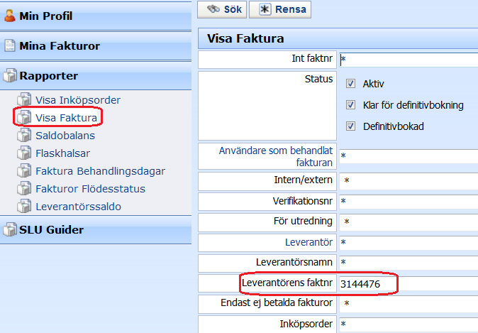
Du kan nu se exakt hur kundfakturan ser ut!

